Q15. あなたは、地域活動において女性の参画が進んでいると思いますか。あてはまるものを１つ選択してください。

１　そう思う

　　２　どちらかといえばそう思う

　　３　どちらかといえばそう思わない

　　４　そう思わない

　　５　わからない

【全体】

地域活動において女性の参画が進んでいると思うかについて、「そう思う」または「どちらかといえばそう思う」の割合は26.8％、「どちらかといえばそう思わない」または「そう思わない」の割合は27.8%となっています。

|  |  |
| --- | --- |
|  | 回答数 |
| そう思う | 21 |
| どちらかといえばそう思う | 113 |
| どちらかといえばそう思わない | 87 |
| そう思わない | 52 |
| わからない | 227 |
| 回答者数 | 500 |

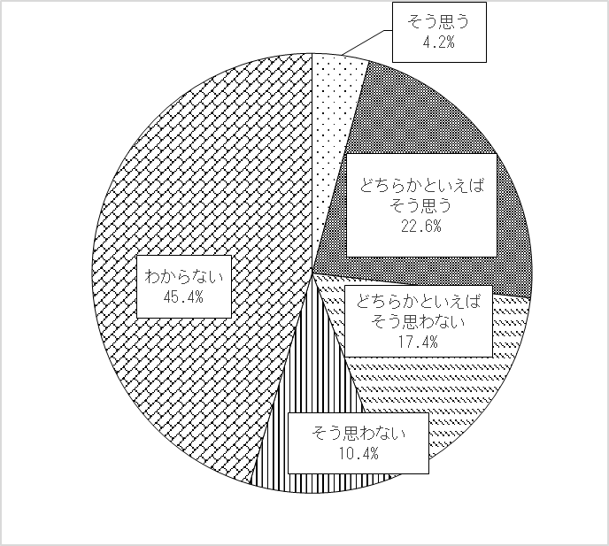

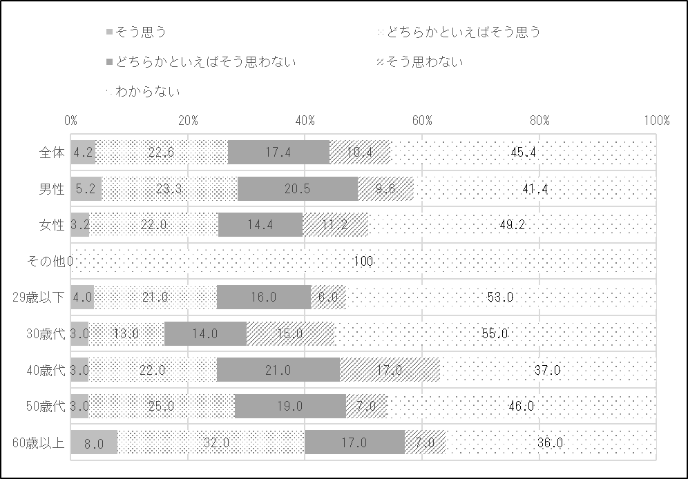

Q16. あなたは、地域活動における女性の参画の障害になると思うものは何だと思いますか。あてはまるものをすべて選択してください。

１　現時点では、必要とされる知識や経験などを持つ女性が少ないこと

２　女性自身が参画を希望しないこと

３　女性が参画することを男性が希望しないこと

４　参画するのは男性中心、などの地域のしきたりや慣習が残っていること

５　女性の家事・育児・介護などの負担が大きいこと

６　その他

【全体】

地域活動の中で中心的な役割を担う女性を増やすときに障害になると思うものについて、「女性の家事・育児・介護などの負担が大きいこと」が51.2％となっています。

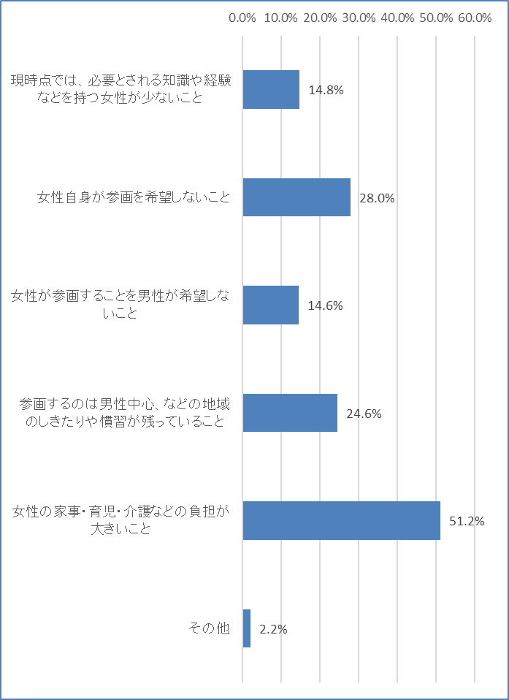

|  |  |  |
| --- | --- | --- |
|  | 回答数 | 割合 |
| 現時点では、必要とされる知識や経験などを持つ女性が少ないこと | 74 | 14.8% |
| 女性自身が参画を希望しないこと | 140 | 28.0% |
| 女性が参画することを男性が希望しないこと | 73 | 14.6% |
| 参画するのは男性中心、などの地域のしきたりや慣習が残っていること | 123 | 24.6% |
| 女性の家事・育児・介護などの負担が大きいこと | 256 | 51.2% |
| その他 | 11 | 2.2% |
| 回答者数 | 500 |  |

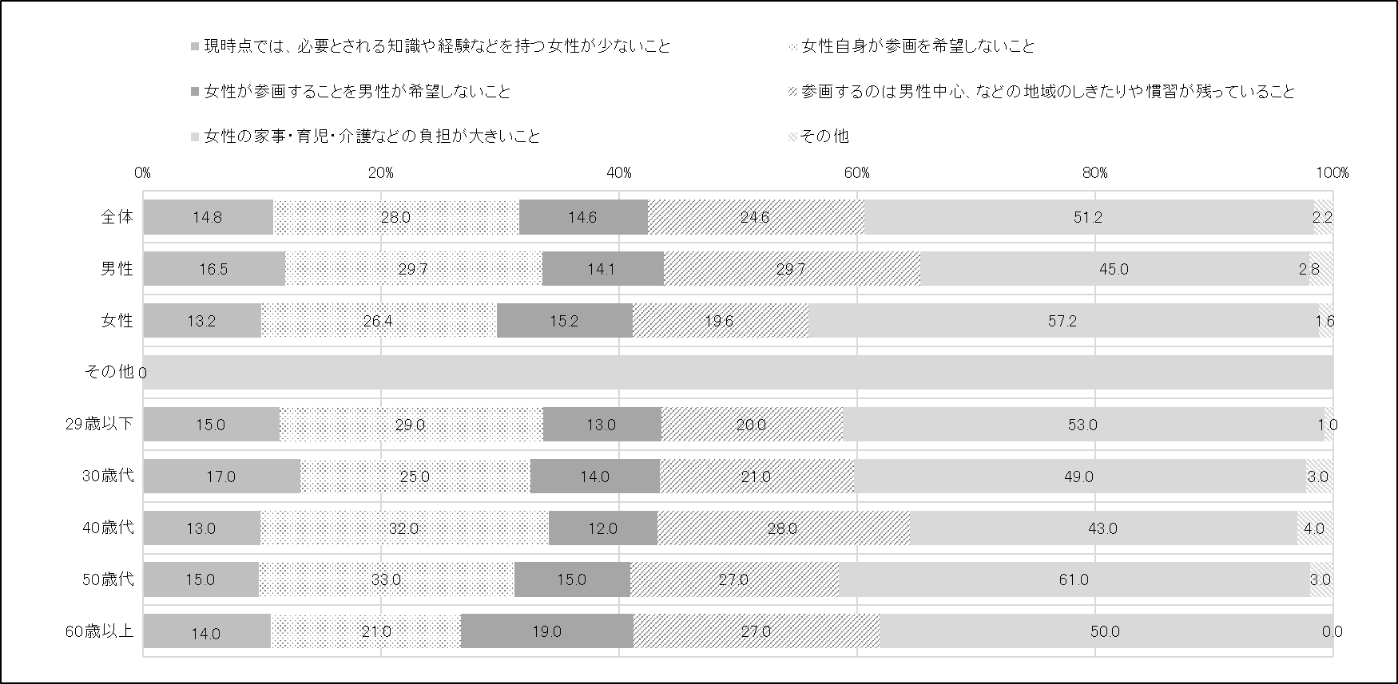

Q17. 大阪市では、災害時における女性や子育て家庭のニーズに配慮した避難所運営など男女共同参画の視点からの防災・復興の取組を推進しています。あなたは、地域防災活動において女性の参画（活動の企画段階から参加すること）が必要だと思いますか。あてはまるものを１つ選択してください。

１　そう思う

２　どちらかといえばそう思う

３　どちらかといえばそう思わない

４　そう思わない

５　わからない

【全体】

地域防災活動において女性の参画が必要だと思うかについて、「そう思う」または「どちらかといえばそう思う」の割合は52％、「どちらかといえばそう思わない」または「そう思わない」の割合は19.6%となっています

|  |  |
| --- | --- |
|  | 回答数 |
| そう思う | 91 |
| どちらかといえばそう思う | 169 |
| どちらかといえばそう思わない | 75 |
| そう思わない | 23 |
| わからない | 142 |
| 回答者数 | 500 |

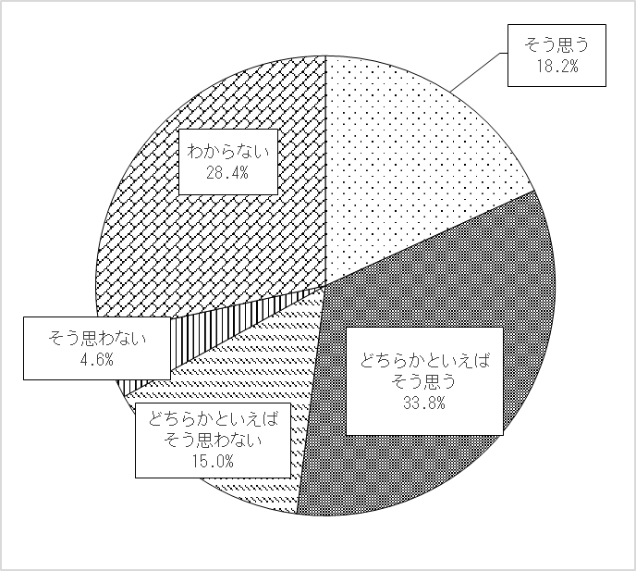



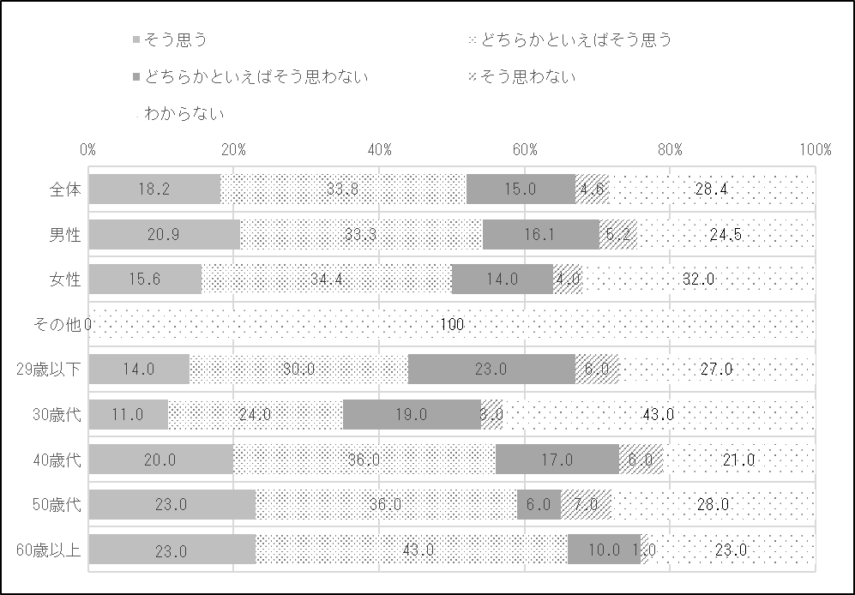

Q18. 大阪市は、男性と女性がともに、仕事や家事、地域での活動に参画し、その個性と能力を十分に発揮できるまちだと感じますか。あてはまるものを１つ選択してください。

１　とても感じる

２　少し感じる

３　あまり感じない

４　全く感じない

５　わからない

【全体】

感じると答えた人の割合は「とても」「少し」を合わせて25.4％なのに対して、感じないと答えた人の割合は「あまり」「全く」を合わせて36.2％で、感じないと答えた人の割合が高くなっています。

|  |  |
| --- | --- |
|  | 回答数 |
| とても感じる | 14 |
| 少し感じる | 113 |
| あまり感じない | 149 |
| 全く感じない | 32 |
| わからない | 192 |
| 回答者数 | 500 |

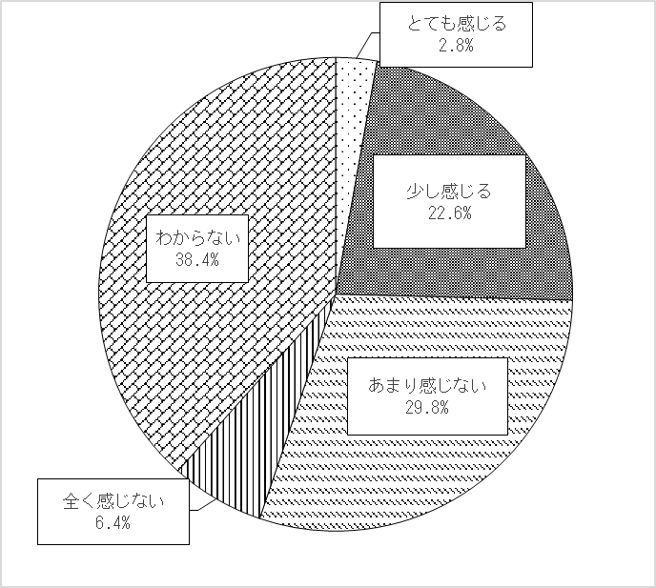



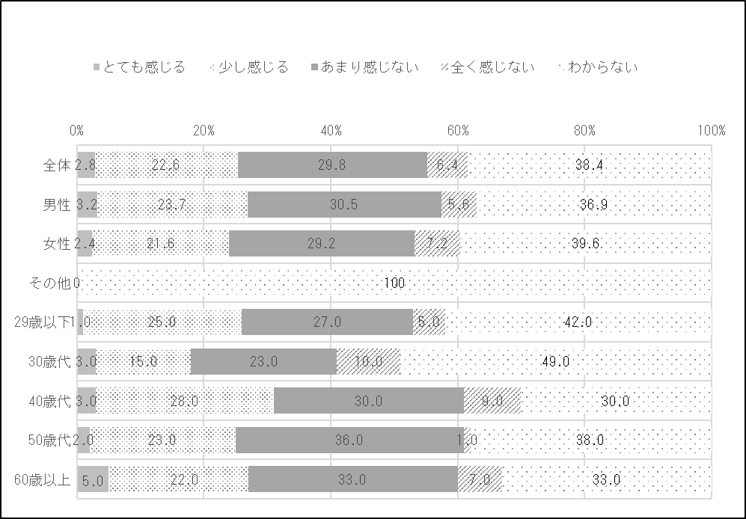

Q19. あなたは、大阪市において、女性の活躍推進に積極的に取り組む企業等を「大阪市女性活躍リーディングカンパニー」として認証していることを知っていますか。あてはまるものを１つ選択してください。

１　よく知っている

２　ある程度知っている

３　聞いたことがある

４　知らない

【全体】

知っていると答えた人の割合は「よく」と「ある程度」を合わせて12.6％、「聞いたことがある」と答えた割合は14.2%なのに対して、知らないと答えた割合は73.2%となっています。

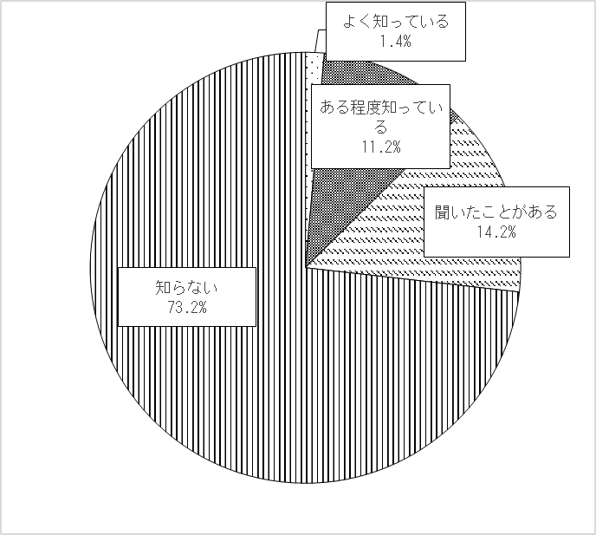

|  |  |
| --- | --- |
|  | 回答数 |
| よく知っている | 7 |
| ある程度知っている | 56 |
| 聞いたことがある | 71 |
| 知らない | 366 |
| 回答者数 | 500 |



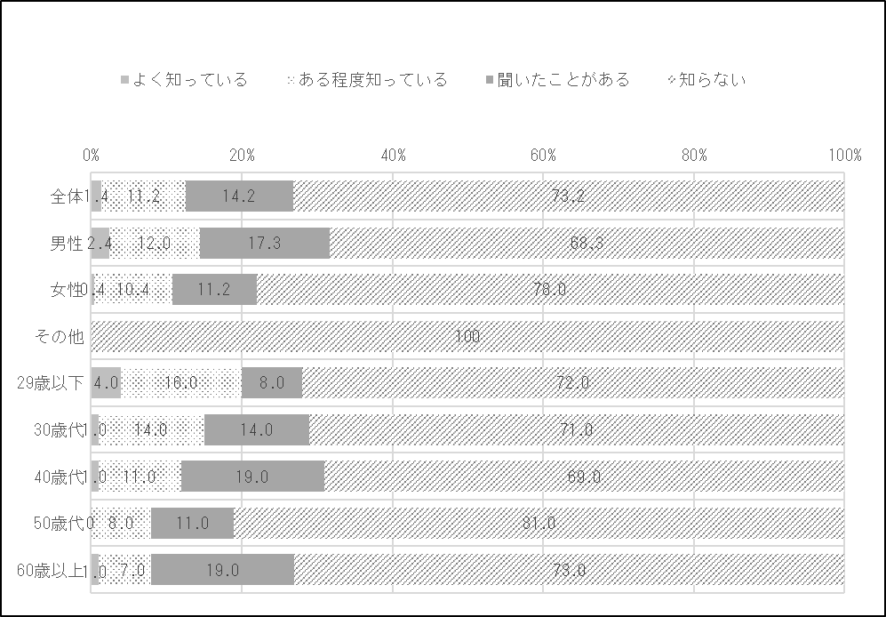

Q20. 大阪市では、女性が気軽に安心して相談ができる「女性の悩み相談」の窓口として、女性総合相談センターをクレオ大阪中央に設置しており、「仕事」「出産」「育児」「介護」など、女性が抱えるさまざまな悩みについて、女性相談員が相談に応じ、情報提供や適切なアドバイスを実施していますが、あなたはご存知ですか。あてはまるものを１つ選択してください。

１　よく知っている

２　ある程度知っている

３　聞いたことがある

４　知らない

【全体】

「知らない」と答えた人の割合が67.4％と７割近くとなっています。

|  |  |
| --- | --- |
|  | 回答数 |
| よく知っている | 15 |
| ある程度知っている | 62 |
| 聞いたことがある | 86 |
| 知らない | 337 |
| 回答者数 | 500 |

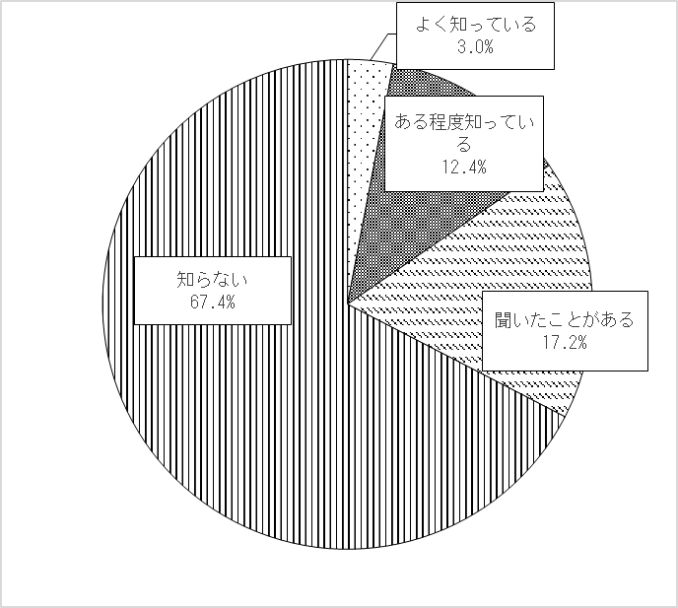



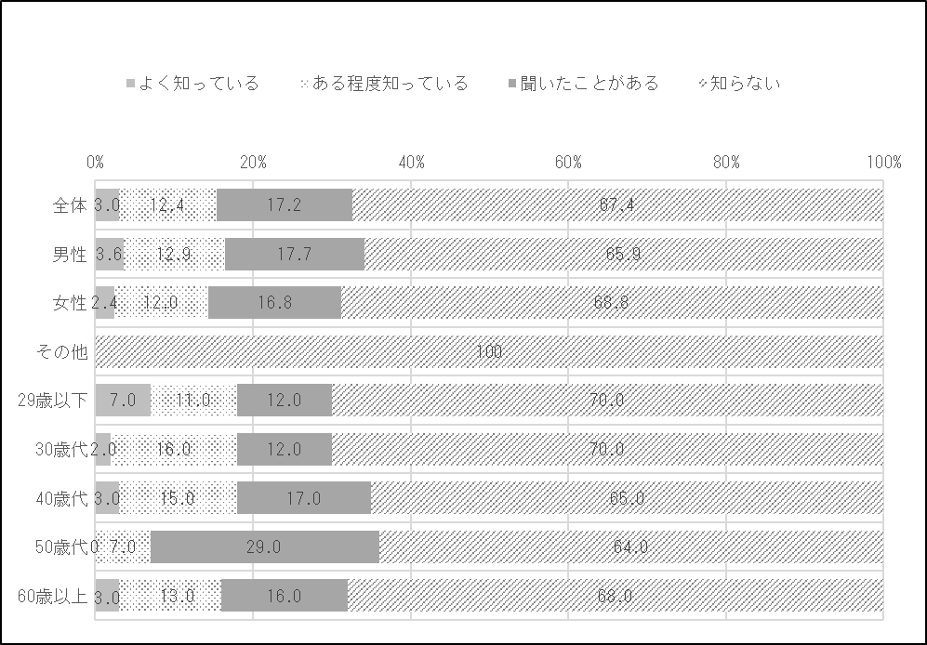

（Q20で１・２・３のいずれかを回答した方の設問。）

Q21.「女性の悩み相談」の窓口をどこでお知りになりましたか。あてはまるものをすべて選択し

てください。

１　クレオ大阪に来館した際

２　大阪市のホームページ

３　大阪市のＬＩＮＥ

４　大阪市市民局のフェイスブック

５　クレオ大阪のホームページ

６　市役所、区役所のポスター、チラシ

７　地下鉄駅のポスター、チラシ

８　男女共同参画情報誌「クレオ」

９　その他

【全体】

「市役所、区役所のポスター、チラシ」と答えた人の割合が最も高く33.7％となっており、次いで「大阪市のホームページ」と答えた人の割合が31.9％と続いています。

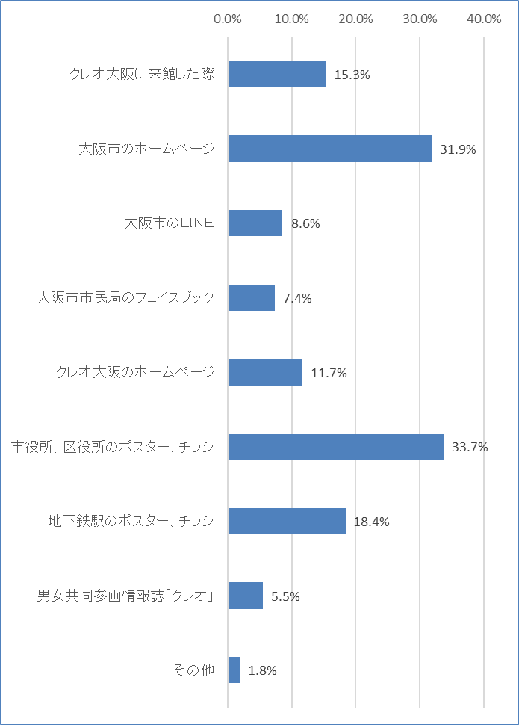

|  |  |  |
| --- | --- | --- |
|  | 回答数 | 割合 |
| １　クレオ大阪に来館した際 | 25 | 15.3% |
| ２　大阪市のホームページ | 52 | 31.9% |
| ３　大阪市のＬＩＮＥ | 14 | 8.6% |
| ４　大阪市市民局のフェイスブック | 12 | 7.4% |
| ５　クレオ大阪のホームページ | 19 | 11.7% |
| ６　市役所、区役所のポスター、チラシ | 55 | 33.7% |
| ７　地下鉄駅のポスター、チラシ | 30 | 18.4% |
| ８　男女共同参画情報誌「クレオ」 | 9 | 5.5% |
| ９　その他 | 3 | 1.8% |
| 回答者数 | 163 |  |



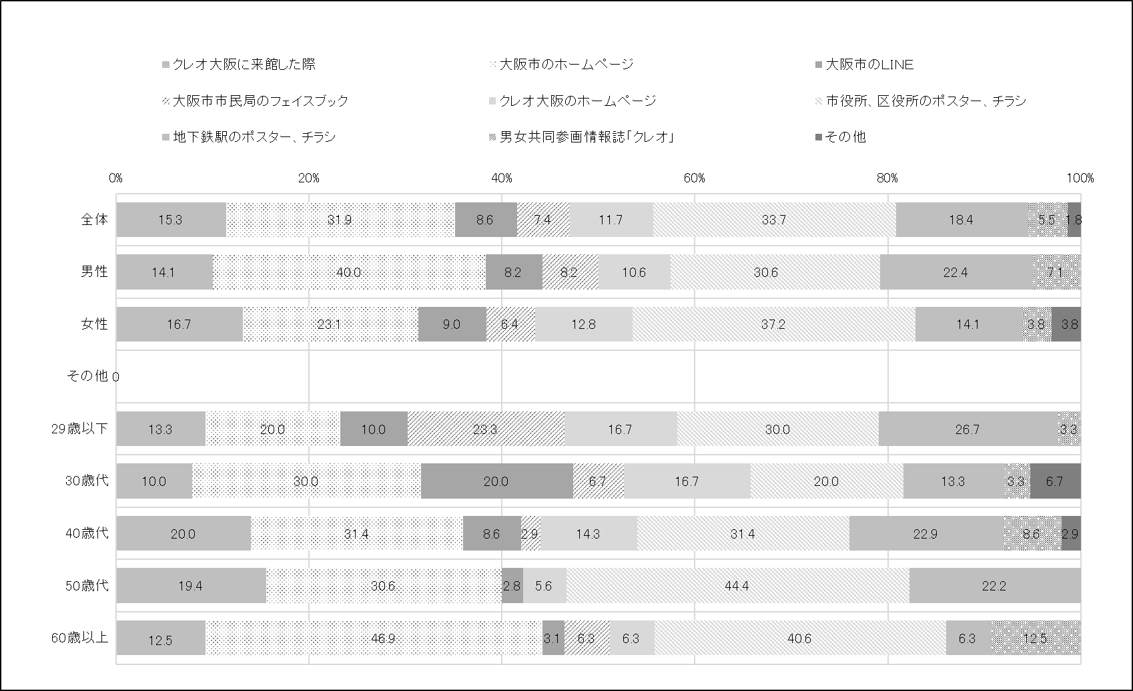

（Q20で１・２・３のいずれかを回答した方の設問。）

Q22. 「女性の悩み相談」の窓口について、必要な事業だと思いますか。あてはまるものを１つ

選択してください。

１　とても必要な事業である

２　必要な事業である

３　ある程度必要な事業である

４　必要とは思わない

【全体】

「女性の悩み相談」を必要な事業だと思わない割合は5.5%にとどまり、程度の違いはありますが、94.5%が必要であると思っています。

|  |  |
| --- | --- |
|  | 回答数 |
| とても必要な事業である | 36 |
| 必要な事業である | 55 |
| ある程度必要な事業である | 63 |
| 必要とは思わない | 9 |
| 回答者数 | 163 |

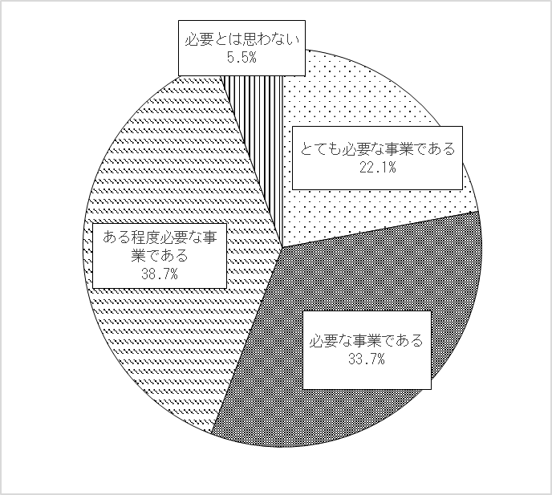



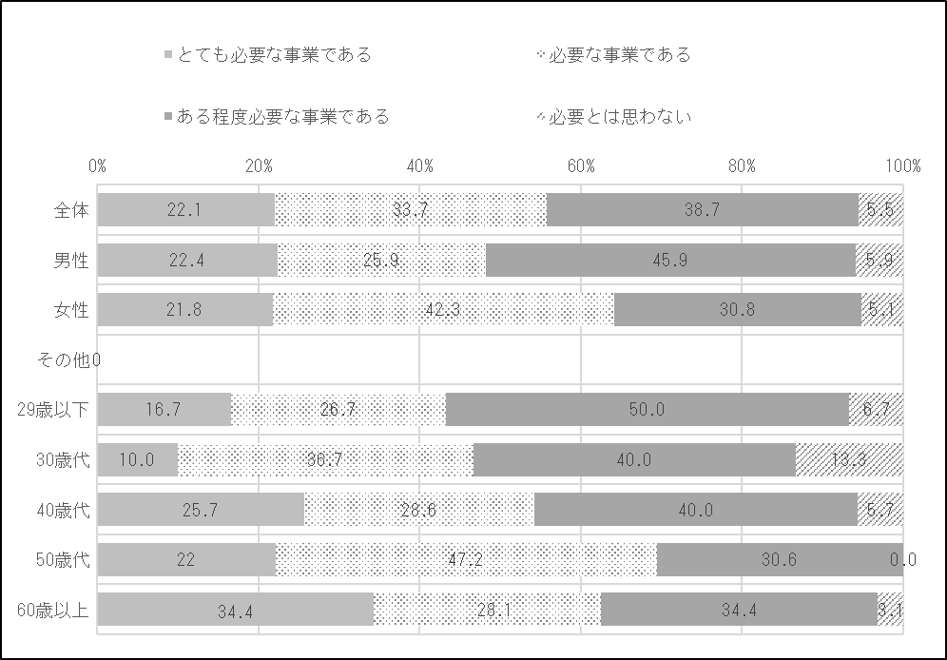

Q23. 大阪市では、男性が気軽に安心して相談ができる「男性の悩み相談」の窓口をクレオ大阪

子育て館に設置しており、男性が抱える「仕事」「夫婦関係」「育児」「介護」など身近な人間

関係の悩み、生き方などについて、男性相談員が相談に応じていますが、あなたはご存知です

か。あてはまるものを１つ選択してください。

１　よく知っている

２　ある程度知っている

３　聞いたことがある

４　知らない

【全体】

「知らない」と答えた人の割合が79.0％となっています。

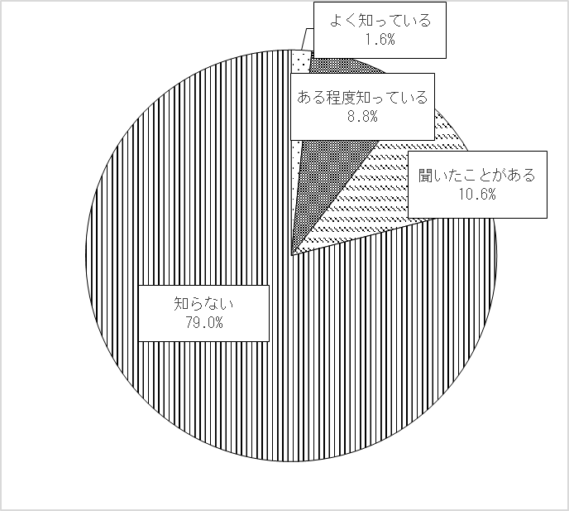

|  |  |
| --- | --- |
|  | 回答数 |
| よく知っている | 8 |
| ある程度知っている | 44 |
| 聞いたことがある | 53 |
| 知らない | 395 |
| 回答者数 | 500 |



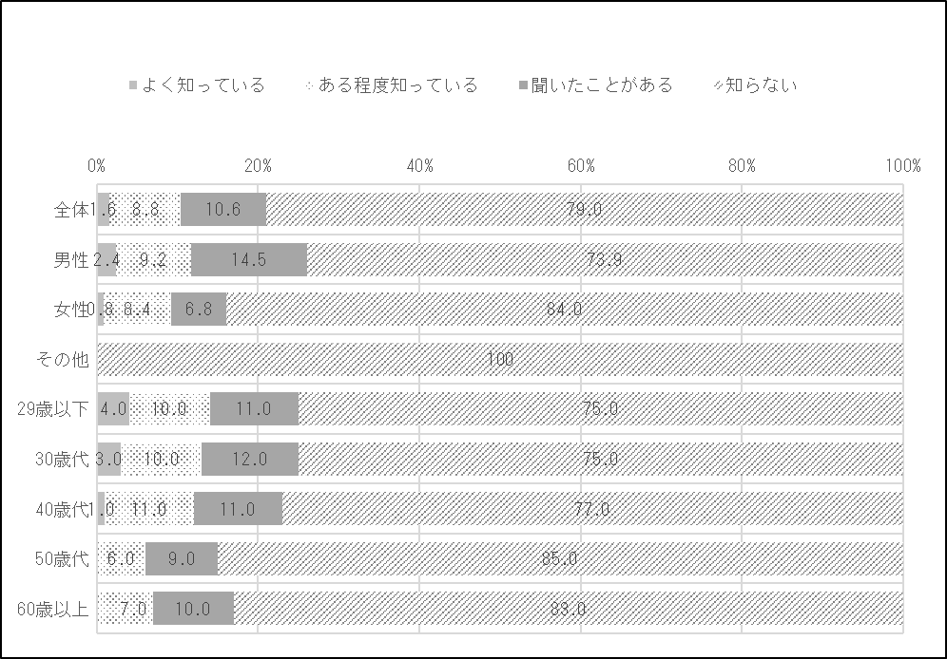

（Q23で１・２・３のいずれかを回答した方の設問。）

Q24.「男性の悩み相談」の窓口をどこでお知りになりましたか。あてはまるものをすべて選択してください。

１　クレオ大阪に来館した際

２　大阪市のホームページ

３　大阪市のＬＩＮＥ

４　大阪市市民局のフェイスブック

５　クレオ大阪のホームページ

６　市役所、区役所のポスター、チラシ

７　地下鉄駅のポスター、チラシ

８　男女共同参画情報誌「クレオ」

９　その他

【全体】

「大阪市のホームページ」と答えた人の割合が最も高く34.3％となっており、次いで「市・区役所のポスター、チラシ」と答えた人の割合が25.7％と続いています。

|  |  |  |
| --- | --- | --- |
|  | 回答数 | 割合 |
| １　クレオ大阪に来館した際 | 14 | 13.3% |
| ２　大阪市のホームページ | 36 | 34.3% |
| ３　大阪市のＬＩＮＥ | 15 | 14.3% |
| ４　大阪市市民局のフェイスブック  **次頁に続きます。** | 11 | 10.5% |
| ５　クレオ大阪のホームページ | 18 | 17.1% |
| ６　市役所、区役所のポスター、チラシ | 27 | 25.7% |
| ７　地下鉄駅のポスター、チラシ | 10 | 9.5% |
| ８　男女共同参画情報誌「クレオ」 | 13 | 12.4% |
| ９　その他 | 0 | 0% |
| 回答者数 | 105 |  |

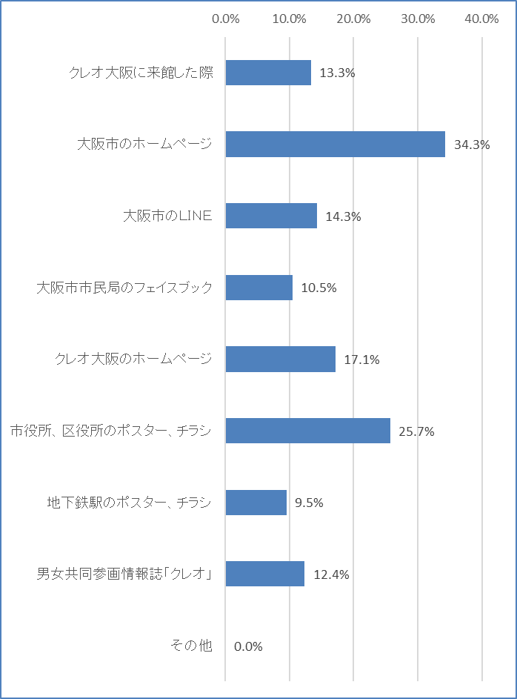



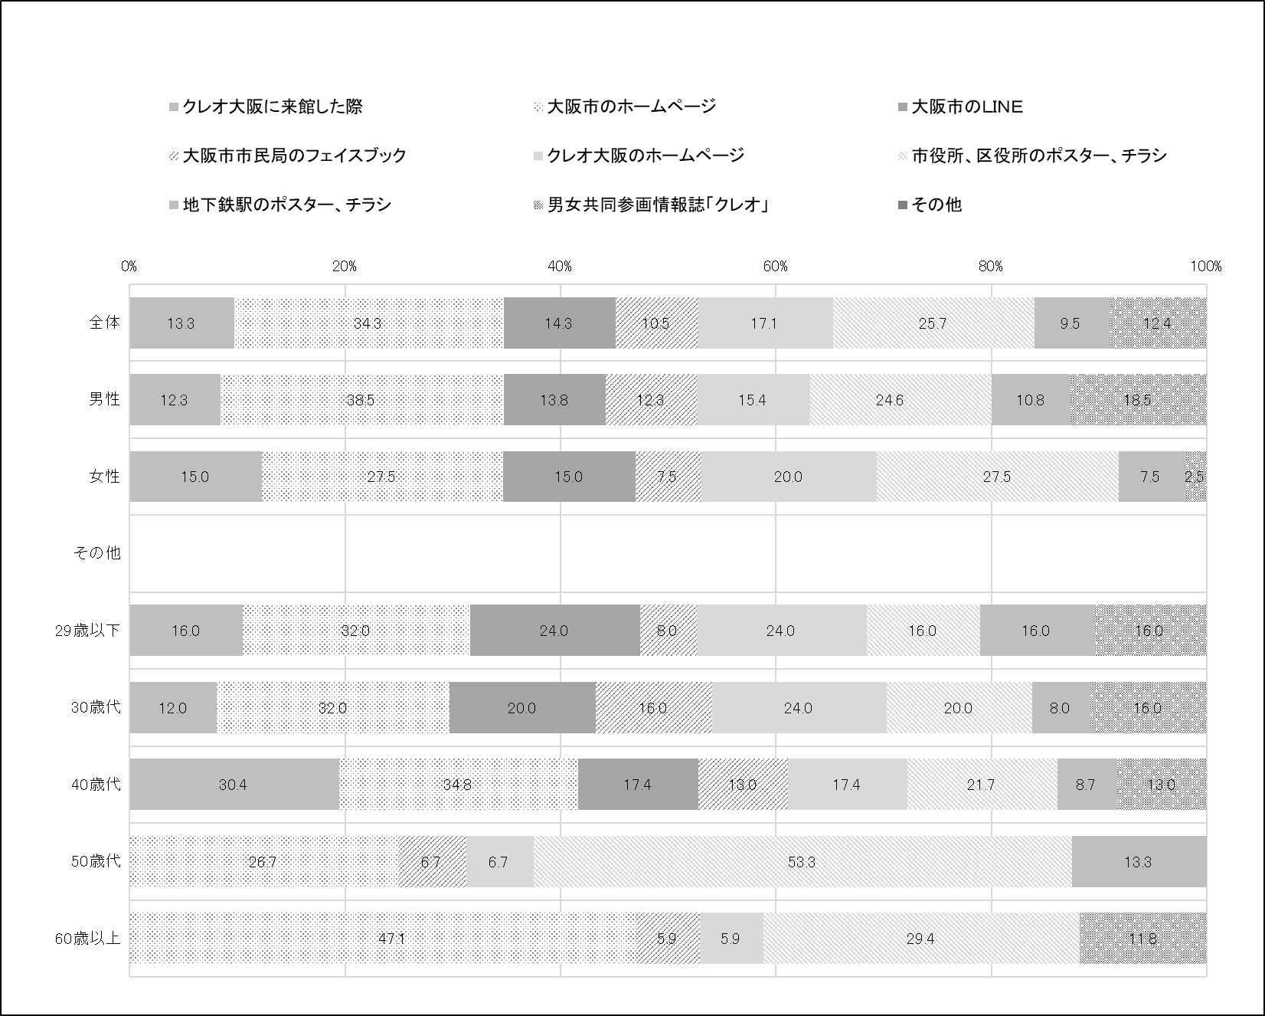

（Q23で１・２・３のいずれかを回答した方の設問。）

Q25. 「男性の悩み相談」の窓口について、必要な事業だと思いますか。あてはまるものを１つ選択してください。

１　とても必要な事業である

２　必要な事業である

３　ある程度必要な事業である

４　必要とは思わない

【全体】

「男性の悩み相談」を必要な事業だと思わない割合は6.7%にとどまり、程度の違いはありますが、93.3%が必要であると思っています。

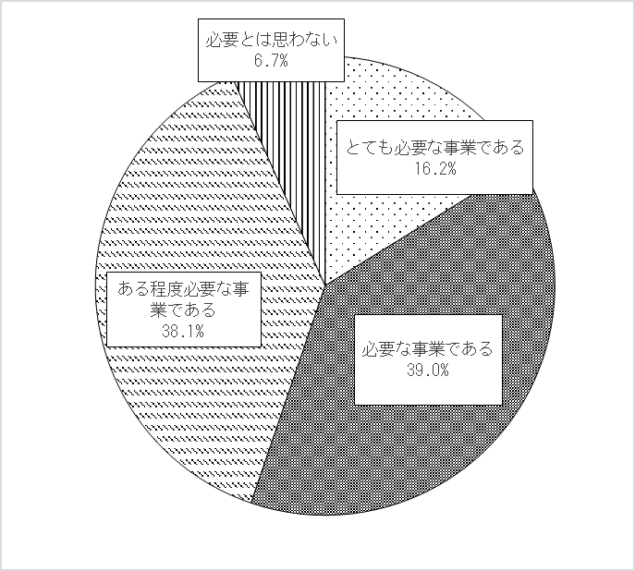

|  |  |
| --- | --- |
|  | 回答数 |
| とても必要な事業である | 17 |
| 必要な事業である | 41 |
| ある程度必要な事業である | 40 |
| 必要とは思わない | 7 |
| 回答者数 | 105 |



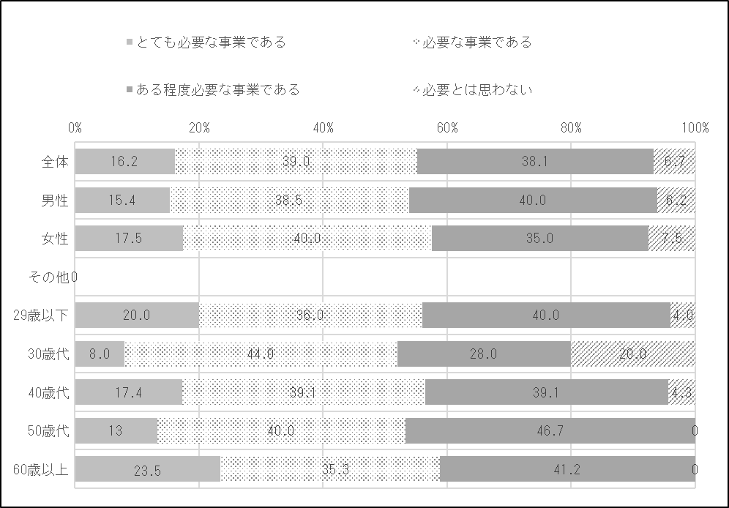

Q26.大阪市では、女性に対するあらゆる暴力の根絶に向け、社会全体で取り組むべき課題であることの理解を広げ、「暴力を許さない」「暴力を生まない」社会的気運を高めるよう取り組んでいます。あなたは、「なぐる、ける」というようなことが配偶者・パートナーの間で行われた場合、それを暴力だと思いますか。あてはまるものを１つ選択してください。

１　どんな場合でも暴力にあたると思う

２　暴力にあたる場合も、そうでない場合もあると思う

３　暴力にあたるとは思わない

【全体】

「なぐる、ける」というようなことが配偶者・パートナーの間で行われた場合、それを暴力だと思うかについて、12.6%が「暴力にあたるとは思わない」と回答しました。

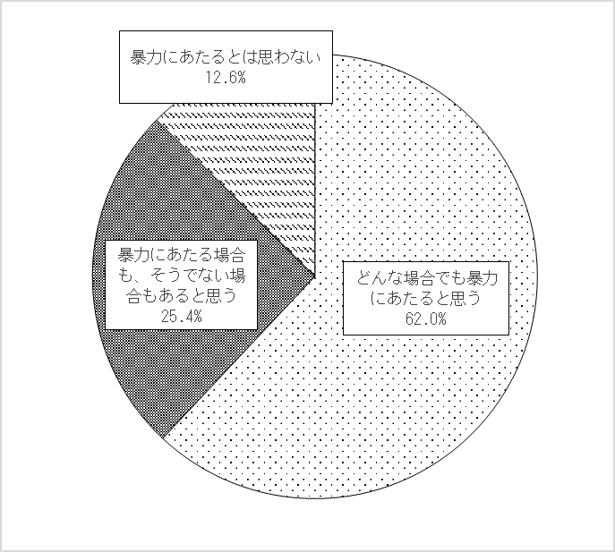

|  |  |
| --- | --- |
|  | 回答数 |
| どんな場合でも暴力にあたると思う | 310 |
| 暴力にあたる場合も、そうでない場合もあると思う | 127 |
| 暴力にあたるとは思わない | 63 |
| 回答者数 | 500 |



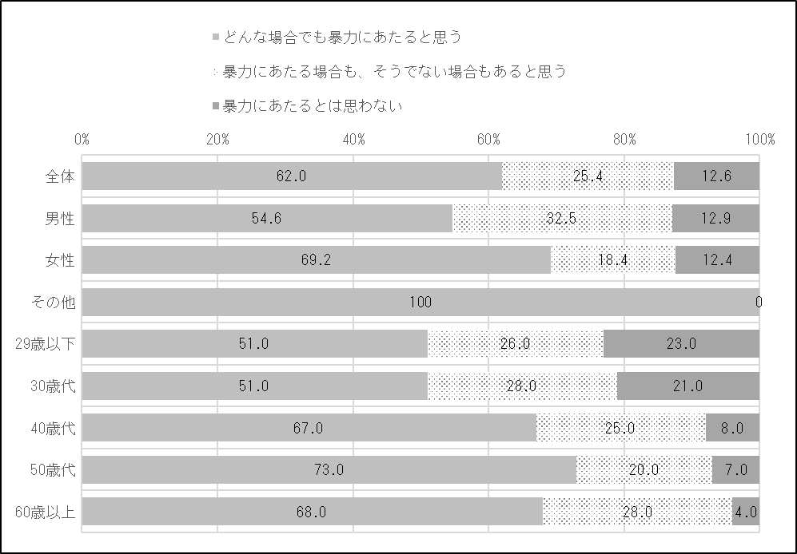

Q27. あなたは、「携帯電話のメールやＳＮＳなどの履歴を本人の意思に反して勝手にチェックしたり、友人等のつきあいを制限する」というようなことが配偶者・パートナーの間で行われた場合、それを暴力だと思いますか。あてはまるものを１つ選択してください。

１　どんな場合でも暴力にあたると思う

２　暴力にあたる場合も、そうでない場合もあると思う

３　暴力にあたるとは思わない

【全体】

「携帯電話のメールやＳＮＳなどの履歴を本人の意思に反して勝手にチェックしたり、友人等のつきあいを制限する」というようなことが配偶者・パートナーの間で行われた場合、それを暴力だと思うかについて、43.2%が「どんな場合でも暴力にあたると思う」と回答しました。

|  |  |
| --- | --- |
|  | 回答数 |
| どんな場合でも暴力にあたると思う | 216 |
| 暴力にあたる場合も、そうでない場合もあると思う | 214 |
| 暴力にあたるとは思わない | 70 |
| 回答者数 | 500 |

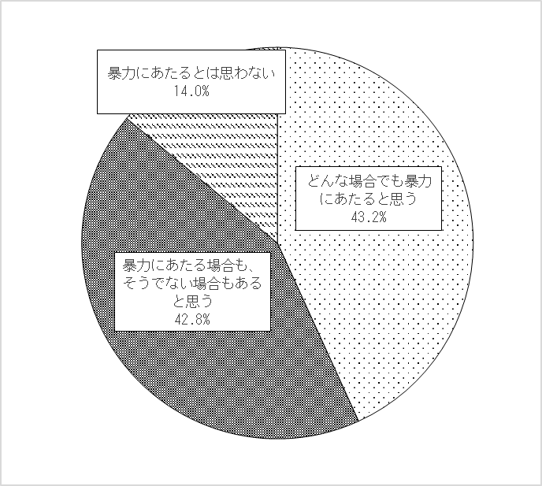



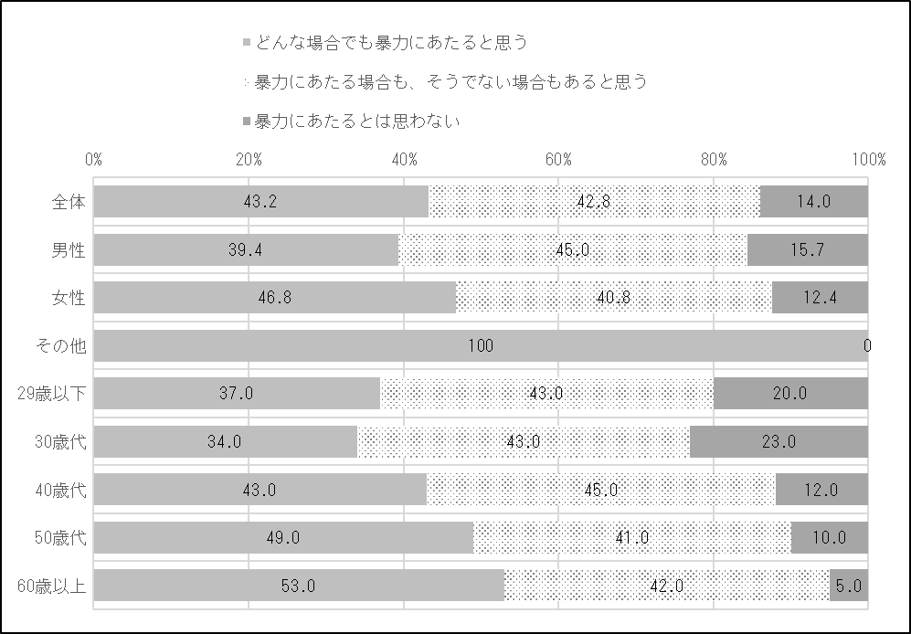

Q28. 交際中の恋人間で行われる暴力を「デートＤＶ」といいますが、あなたはご存知ですか。あてはまるものを１つ選択してください。

【全体】

「デートＤＶ」を知っているかについて、「知らない」と答えた人が46.6%と４割超となりました。

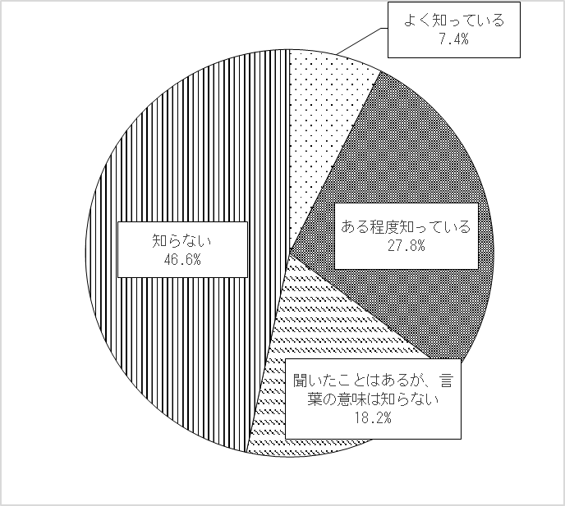

|  |  |
| --- | --- |
|  | 回答数 |
| よく知っている | 37 |
| ある程度知っている | 139 |
| 聞いたことはあるが、言葉の意味は知らない | 91 |
| 知らない | 233 |
| 回答者数 | 500 |



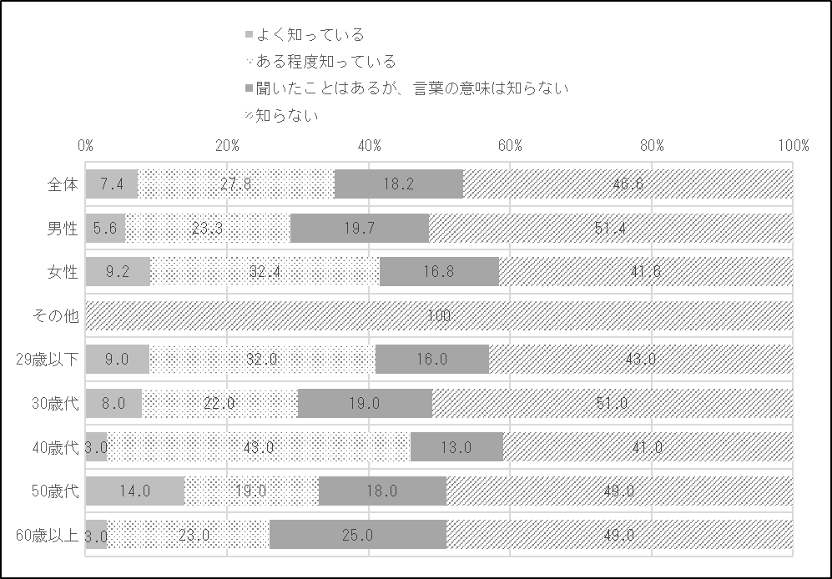

Q29. 配偶者・パートナーの間での暴力にかかる相談機関・対応窓口としてご存じのものを、すべて選択してください。

１　大阪市配偶者暴力相談支援センター

２　クレオ大阪女性総合相談センター

３　各区保健福祉センター

４　大阪府女性相談センター

５　警察署、交番

６　シェルターなどの民間の相談機関

７　知らない

【全体】

配偶者・パートナーの間での暴力にかかる相談機関・対応窓口として、「警察署、交番」と答えた割合は42.8％となっている一方、「大阪市配偶者暴力相談支援センター」と答えた人は5.4%にとどまっています。

|  |  |  |
| --- | --- | --- |
|  | 回答数 | 割合 |
| 大阪市配偶者暴力相談支援センター | 27 | 5.4% |
| クレオ大阪女性総合相談センター | 49 | 9.8% |
| 各区保健福祉センター | 64 | 12.8% |
| 大阪府女性相談センター | 46 | 9.2% |
| 警察署、交番 | 214 | 42.8% |
| シェルターなどの民間の相談機関 | 87 | 17.4% |
| 知らない | 218 | 43.6% |
| 回答者数 | 500 |  |

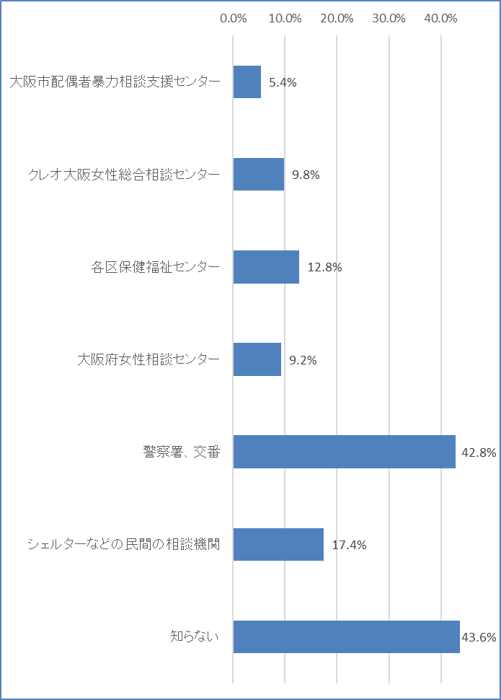



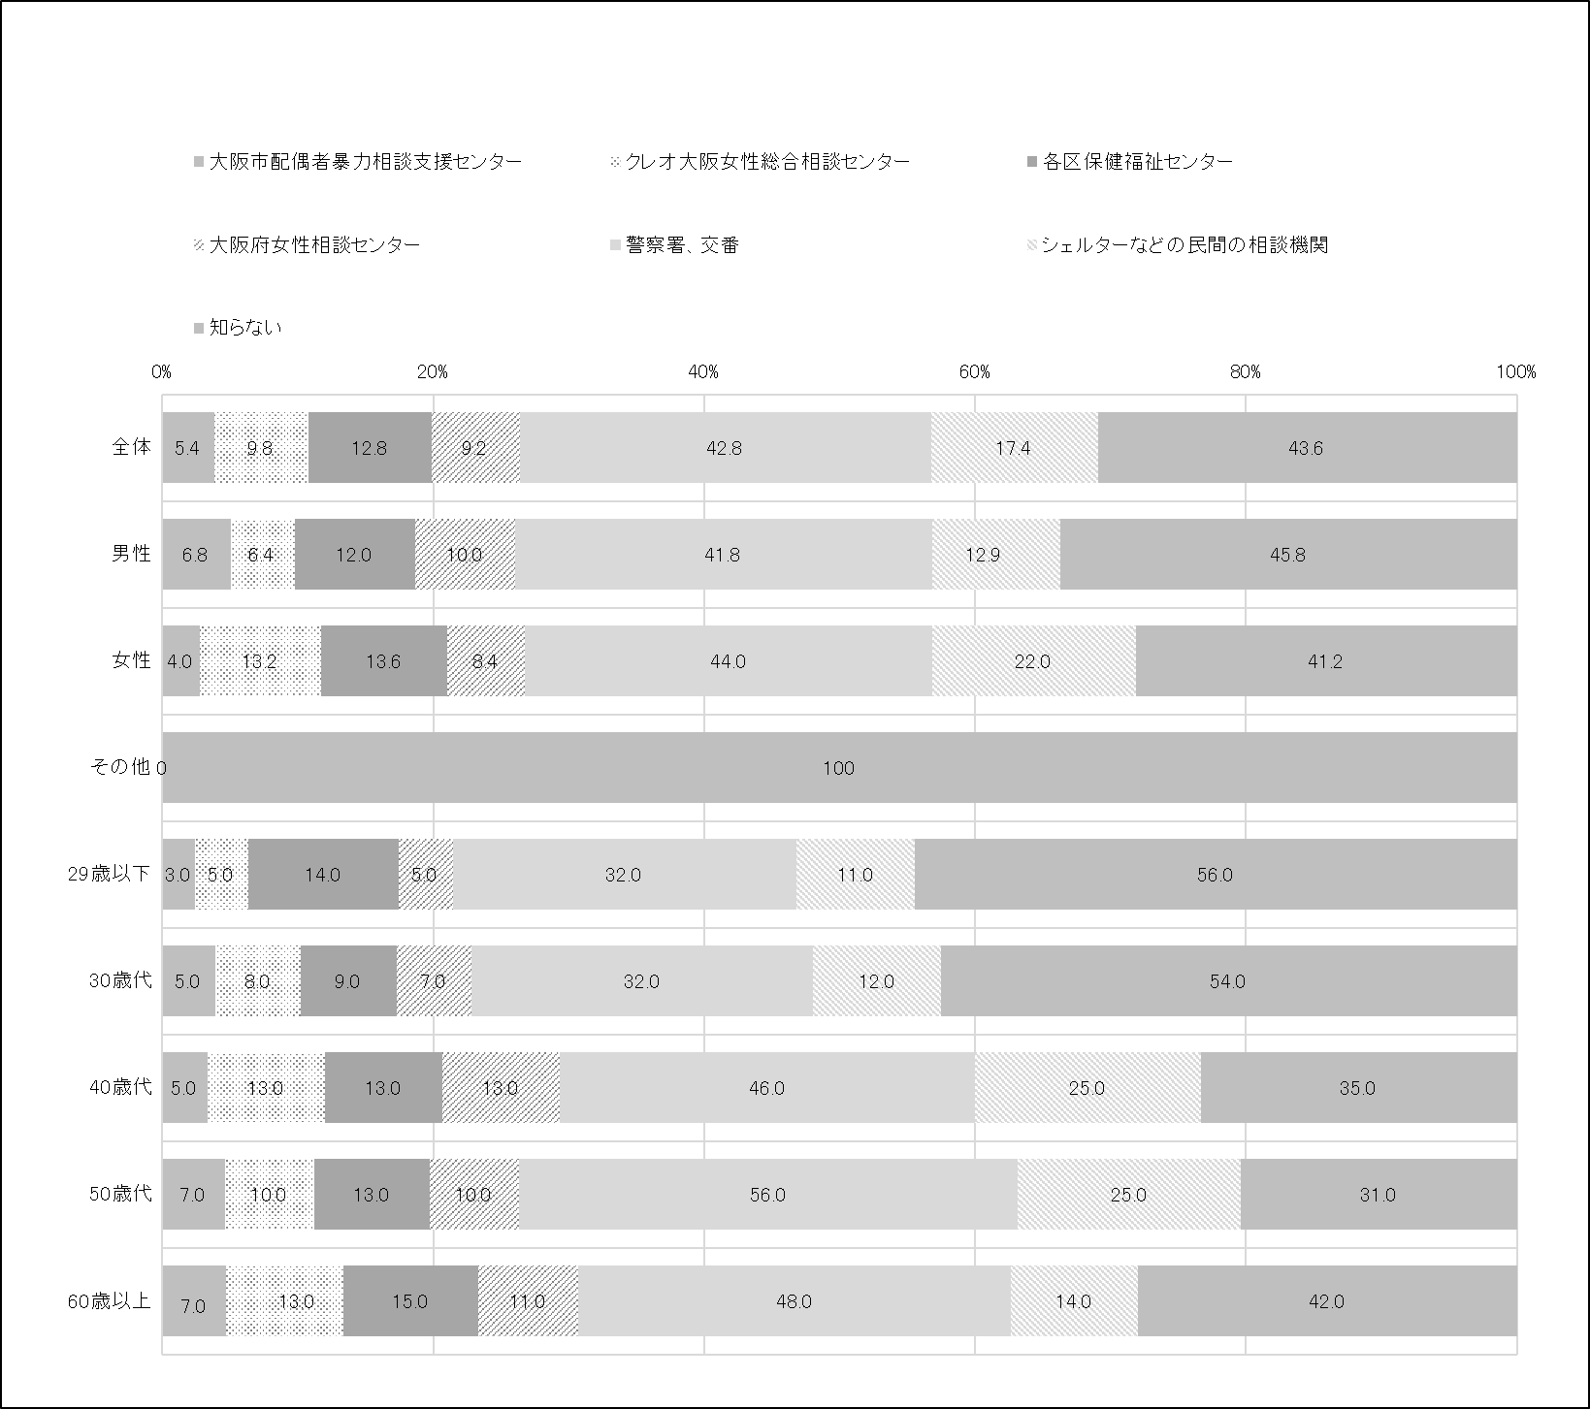

Q30. 性暴力被害についての相談機関・対応窓口として「ＳＡＣＨＩＫＯ性暴力救援センター・大阪」がありますが、あなたはご存知ですか。あてはまるものを１つ選択してください。

１　よく知っている

２　ある程度知っている

３　聞いたことがある

４　知らない

【全体】

「ＳＡＣＨＩＫＯ性暴力救援センター・大阪」を知っているかについて、「知らない」と答えた人が84.6%と８割超となりました。

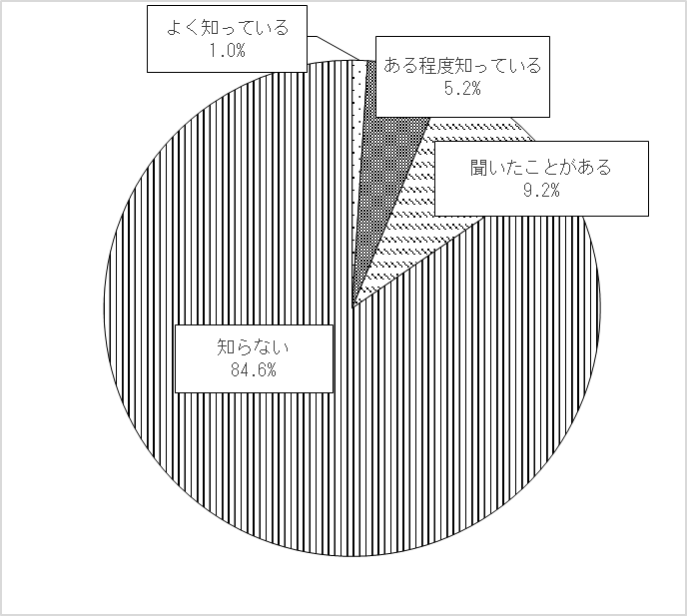

|  |  |
| --- | --- |
|  | 回答数 |
| よく知っている | 5 |
| ある程度知っている | 26 |
| 聞いたことがある | 46 |
| 知らない | 423 |
| 回答者数 | 500 |



